**实验5 动态规划问题实践**

**一、实验目的**

1. 理解动态规划问题的思想，算法策略。

2. 掌握利用动态规划解决问题的基本思想，会用高级语言对算法进行描述，并对算法复杂度（时间和空间）进行分析。

**二、实验要求**

1．完成下面的实验内容并上机测试运行。

2．整理并上交**实验报告（内容要求参见实验报告模板）。**

**三、实验内容**

1. 问题描述：从数塔的顶层出发，在每一个结点可以选择向左走或向右走，一直走到最底层，要求找出一条路径，使得路径上的数值和最大。（请完成算法额时间复杂度、伪代码以及代码的编写）

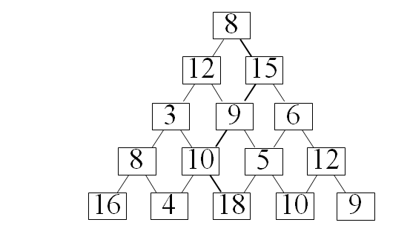

2. 0/1背包问题：给定n种物品和一个背包，物品i的重量是wi，其价值为vi，背包的容量为C。背包问题是如何选择装入背包的物品，使得装入背包中物品的总价值最大?如果在选择装入背包的物品时，对每种物品i只有两种选择：装入背包或不装入背包，即不能将物品i装入背包多次，也不能只装入物品i的一部分。例如：有5个物品，其重量分别是{2, 2, 6, 5, 4}，价值分别为{6, 3, 5, 4, 6}，背包的容量为10，动态规划法求解0/1背包问题。